09.04.2022 учащиеся нашей школы участвовали в городском субботнике.
Субботник проводился на территории школьного двора, где учащиеся 10-х классов навели порядок, обкопали деревья, убрали мусор.
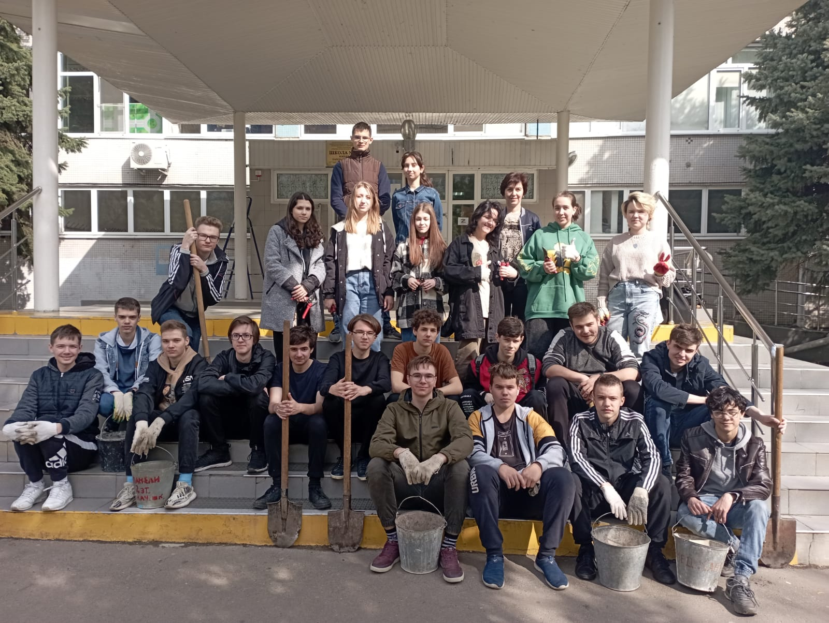
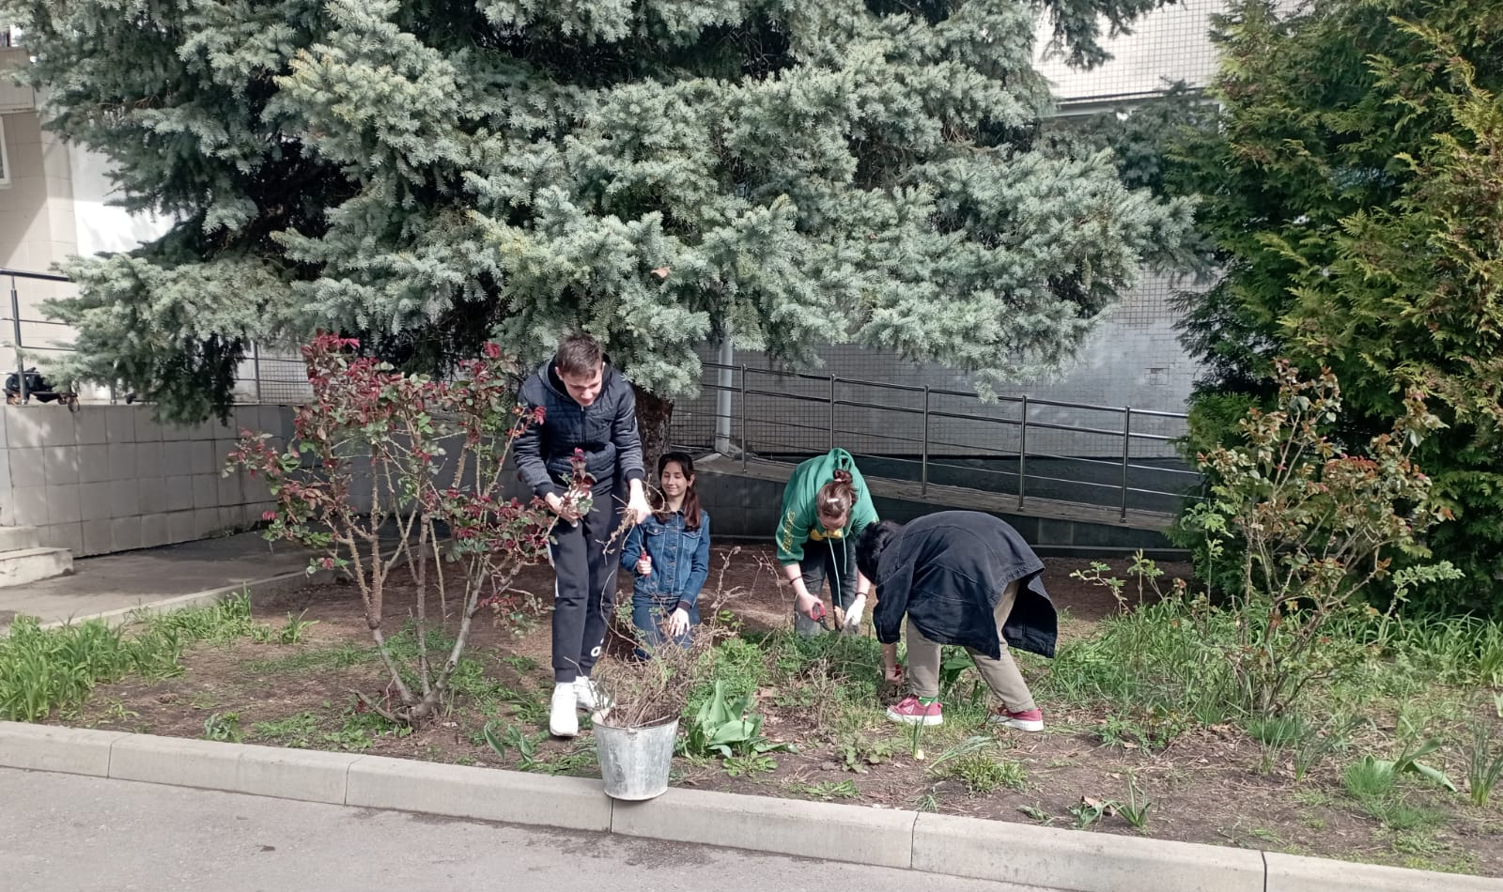
Так же старшая по дому Лариса Ивановна по улице Сормовской 175 обратилась к нам за помощью, ребята оттерли графии, починили лавочки и привели детскую площадку в порядок. Осталось покрасить детские аттракционы и сделать финальные штрихи. С ребятами все время находился куратор волонтерского движения «Новое поколение» Бубненков Р.Р.
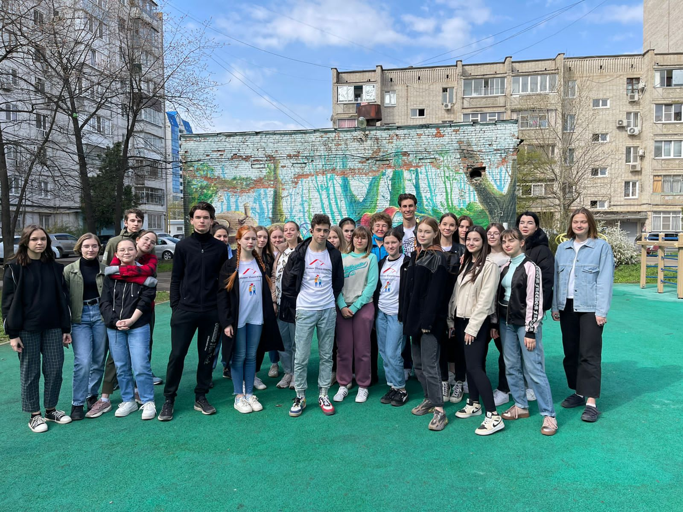
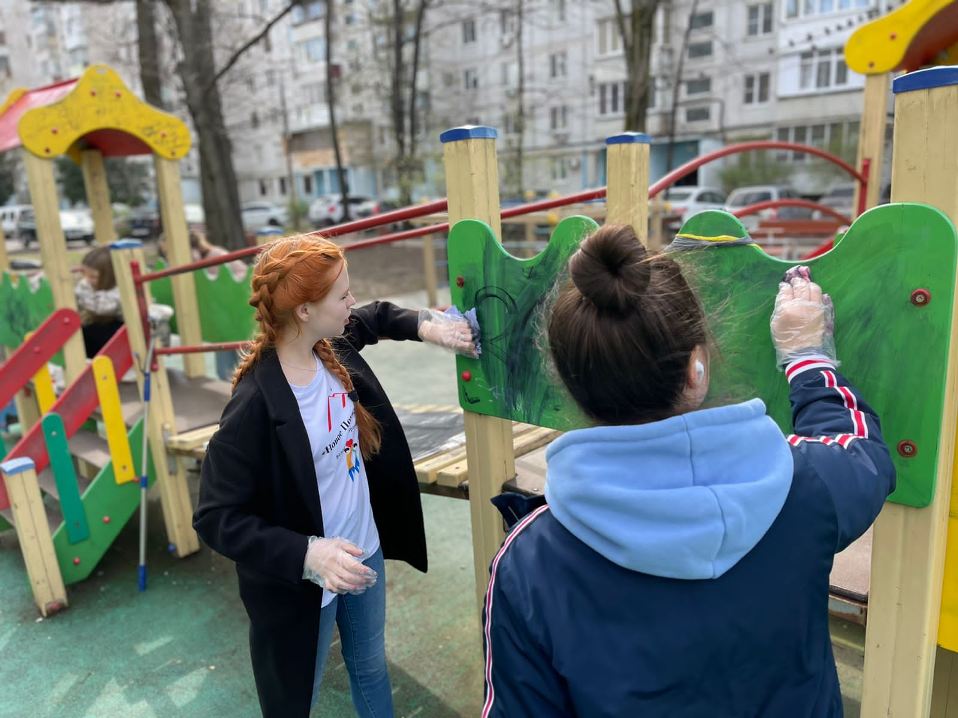 | 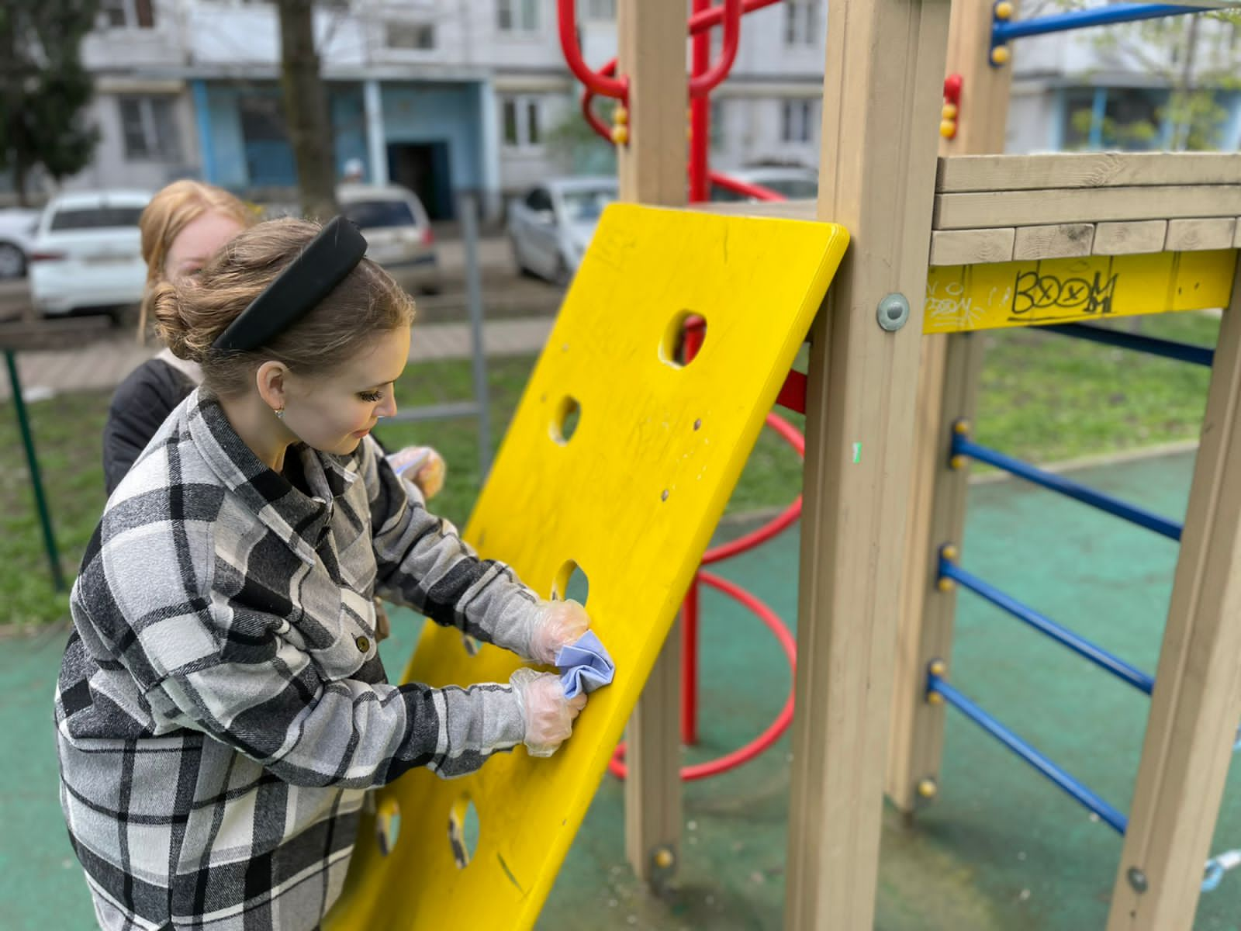
Следующий субботник планируется в ближайшую субботу. Будем рады, если присоединяться и другие классы.

